À partir de :
Cours MQTT :

1 protocole MQTT.pdf
https://www.hivemq.com/mqtt-essentials/
WIKIPEDIA

Implémentations MQTT :

https://www.eclipse.org/paho/index.php?page=downloads.php

Répondre aux questions et rédiger un compte rendu :

- Qu’est-ce que l’IOT ?

- Donner deux exemples.

- Que signifie le sigle MQTT ?

- Quel est l’intérêt de MQTT pour l’IOT ?

- Sur quelles machines peut-on utiliser MQTT ?

- MQTT est-il routable ?

- Quels langages supportent MQTT ?

- Que signifie le sigle QOS ?

- Quelles sont les différences entre QOS0; QOS1, QOS2 ?

- Expliquer ce qu’est un client ?

- Expliquer ce qu’est un broker ?

- Qu’appelle-t-on PUBLICATION ?

- Qu’appelle-t-on SOUSCRIPTION ?

- Énoncer et expliquer les trois phases d’une publication MQTT

- Énoncer et expliquer les cinq phases d’une souscription MQTT

- Sur quelle couche du modèle OSI se trouve le protocole MQTT ?

- Sur quelle couche du modèle OSI se trouve le protocole HTTP ?

- Rappeler le rôle de HTTP et le comparer avec MQTT.

- Que signifie le mode « retain » ?

- Que signifie le mode « DUP »

La capture d’une trame TCP avec WireShark en appliquant le filtre tcp.port == 1883 donne :

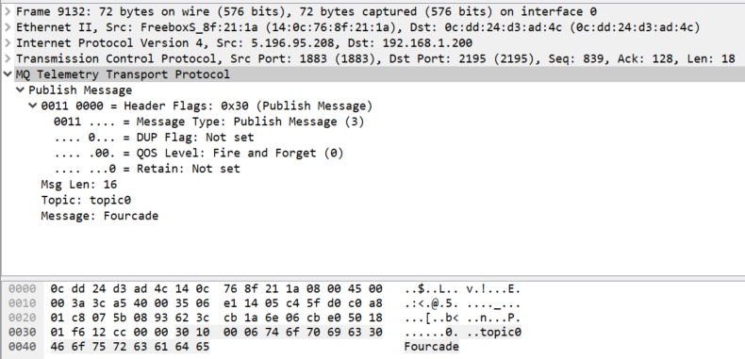

La zone MQTT est ici détaillée, et les octets du message surlignés

Repérer interpréter :
Le header, quelle est sa valeur ?
Le type de de messages, quels bits le représentent ?
La qualité de service, quels bits la représentent ?
Le mode DUP, quels bits le représentent ?
Le mode retain, quels bits le représentent ?
La longueur du payload (message utile) que vous vérifierez.
La taille du topic et son nom.
Le message du topic.

